
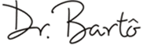


WWW.DRBARTO.COM.BR

CADERNO DO PROFESSOR
PROPOSTAS DE PLANOS DE
AULAS DE MATEMÁTICA

PREVENÇÃO DE
ÁLCOOL E TABACO

ENSINO FUNDAMENTAL II
6o ANO

SÃO PAULO
2018

WWW.DRBARTO.COM.BR

REALIZAÇÃO

DR. JOÃO PAULO BECKER LOTUFO

AUTORES

ISADORA SOARES GALVANESE VIVIAN TIEMI HAMAMOTO CYPRIANO CÉSAR CLARO TREVELIN

DIAGRAMAÇÃO

CÉSAR CLARO TREVELIN
2018

APRESENTAÇÃO

Caros (as) professores (as),
O trabalho de prevenção ao uso e abuso de álcool e tabaco jamais deve se esgotar. E aqueles que lidam diariamente com crianças e adolescentes em um processo educativo, como os professores, têm papel fundamental nesse trabalho, uma vez que muitos jovens iniciam o consumo de tais drogas nessa fase da vida. Porém, sabemos que há dificuldades em trabalhar esses temas nos diversos componentes curriculares, entendendo-se, muitas vezes, que devem ser tratados apenas em aulas de Ciências e Biologia.
Este material, portanto, oferece propostas de planos de aulas envolvendo os temas Álcool e Tabaco, para todas as disciplinas em todos os anos do Ensino Fundamental II. É importante destacar que procuramos alinhá-los ao Currículo do Estado de São Paulo, com o objetivo de possibilitar aos professores a abordagem de tais temas inseridos nos conteúdos programados.
Gostaríamos, ainda, de ressaltar o caráter sugestivo dos planos de aulas, permitindo aos professores que façam alterações necessárias, contribuindo para o aprimoramento deste material e para sua adequação à estrutura de cada unidade escolar.
Esperamos que este material possa servir como suporte ao trabalho preventivo desenvolvido por vocês, professores e professoras. Obrigado pela colaboração.

WWW.DRBARTO.COM.BR

SITUAÇÃO DE APRENDIZAGEM CÁLCULO DE MÉDIA ARITMÉTICA
Aula 1

Disciplina: Matemática

Turma: 6º ano

Tema: Álcool

Apresentação do tema: Cálculo de média aritmética a partir de gráfico sobre acidentes de trânsito durante o Carnaval e a relação destes com a ingestão de bebida alcoólica.

Tempo previsto para realização da atividade: 2 aulas

Conteúdo: Leitura de gráficos; Cálculo de média aritmética.

Competências e Habilidades: Compreender informações transmitidas em tabelas e gráficos.

Estratégias de Ensino:

Avaliação: Participação nas atividades em aula e realização de pesquisa.

WWW.DRBARTO.COM.BR


Orientação:

Etapa 1 - Leitura de gráfico

Apresente aos alunos o gráfico a seguir, em que aparecem os dados dos acidentes de trânsito ocorridos no Rio Grande do Sul, durante o Carnaval, de 2012 a 2016. Faça a leitura do gráfico com os alunos.
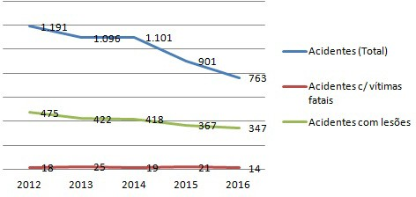

ACIDENTES:CARNAVAL 2012 - 2016

Detran RS

(Disponível em: http://www2.comunitaria.com.br/numero-de-mortes-no-transito-do-rs-durante-o-
carnaval-foi-o-menor-em-cinco-anos/ Acesso em 31 jul. 2017)

Etapa 2 - Roteiro de perguntas 2. Em qual ano foram registradas mais
mortes nesses acidentes?

Proponha aos alunos que respondam às seguintes perguntas, a partir da leitura e interpretação do gráfico:

- O que aconteceu com o número de acidentes de trânsito no Rio Grande do Sul, durante o Carnaval, nos últimos 5 anos?

3. Em qual ano foi registrado o menor número de acidentes com pessoas feridas?

Faça a correção das questões com os alunos, ensinando-os a fazer a leitura do gráfico.

WWW.DRBARTO.COM.BR
Aula 1

Etapa 3 - Calculando a média aritmética

Explique aos alunos o que é a média aritmética, como se faz o cálculo e para quê ela é utilizada. Em seguida, peça aos alunos que façam o cálculo das médias aritméticas de cada uma das três informações do gráfico. Se estiverem com dificuldades, realize junto com eles.

Etapa 4 - Pesquisa

Peça para que os alunos façam, em casa, uma pesquisa sobre as principais causas de acidentes de trânsito durante o carnaval. No dia marcado para a entrega da pesquisa, converse com eles sobre os riscos de se dirigir alcoolizado e que não há um nível seguro de ingestão de bebida alcoólica para se dirigir.

WWW.DRBARTO.COM.BR
Aula 1

SITUAÇÃO DE APRENDIZAGEM GRÁFICOS E TABELAS
Aula 2

Disciplina: Matemática

Turma: 6º ano

Tema: Tabaco

Apresentação do tema: Esse plano pretende proporcionar ao aluno a compreensão de gráficos e tabela sobre o uso de consumo de tabaco.

Tempo previsto para realização da atividade: 3 aulas

Conteúdo: Tabelas e gráficos elementares.

Competências e Habilidades: Domínio da interpretação e análise de dados contidos em tabelas e gráficos.

Estratégias de Ensino: Interpretação de gráfico, pesquisa.

Avaliação: Interpretação de gráfico.

WWW.DRBARTO.COM.BR

Orientação:

Etapa 1 - Sensibilização e sondagem

Faça uma breve pesquisa com os alunos sobre quais as disciplinas da escola eles mais gostam e anote-as na lousa. A partir desse dado, monte um gráfico, explicando todo o processo de construção. Neste momento, pergunte aos alunos se eles sabem para que serve um gráfico. Caso haja respostas equivocadas, explique os objetivos dos gráficos.

Etapa 2 - Orientação para pesquisa e ampliação do conceito

Na aula seguinte, faça um rápido levantamento com os alunos sobre o uso
de tabaco, utilizando os seguintes parâmetros: número de pessoas na família, fumantes do sexo feminino e fumantes do sexo masculino. Construa coletivamente uma tabela com os dados obtidos. Explique os diferentes tipos de gráfico (coluna, barra, pizza, linhas).

Etapa 3 - Avaliação

Apresente o seguinte gráfico aos alunos e faça algumas perguntas como:

- Qual doença relacionada ao fumo causa mais mortes por ano nos EUA?

- Qual delas causa menos mortes?

- Quantas mortes por câncer (pulmão e outras) são relacionadas ao cigarro?

Aula 2
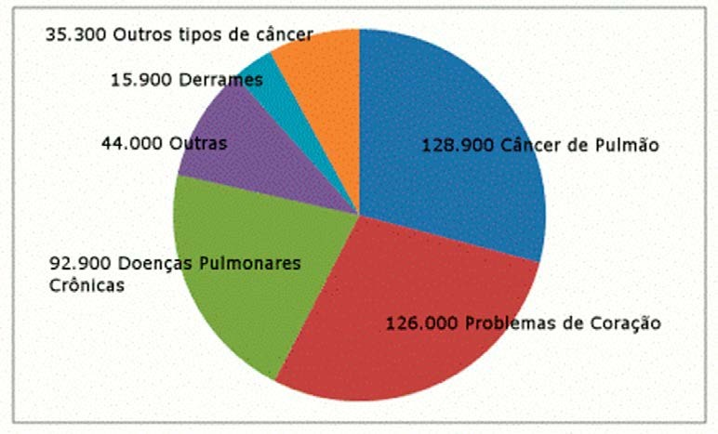
MORTES RELACIONADAS AO CIGARRO NOS ESTADOS UNIDOS

(Fonte: Centro de controle e prevenção de doenças dos Estados Unidos - CDC)

WWW.DRBARTO.COM.BR

